ဥပေဒေရးရာ ကူညီေထာက္ပံ့မႈ ေဖာင္ေဒးရွင္း ………… ႐ံုးခဲြ
財團法人法律扶助基金會○○分會
ဥပေဒေရးရာ ကူညီေထာက္ပံ့မႈေလွ်ာက္လႊာစာရြက္
法律扶助書面申請書（緬甸文）

ေလွ်ာက္လႊာအမွတ္(႐ံုးခဲြမွ ေရးျဖည့္ရန္) ။ ။
申請編號（本會填寫）：
ေလွ်ာက္ထားသူ  申請人姓名 |  | ေမြးေန  出生日期 |  | က်ား/မ  性別
ႏိုင္ငံသားလက္မွတ္  身分證字號 |  | ႏိုင္ငံကူးလက္မွတ္/ ေနထိုင္ခြင့္လက္မွတ္/ ျ ႏိုင္ငံျခားသား သက္ေသခံကတ္ နံပါတ္  ( Uniform ID Number )္  護照號碼、居留證號或統一證號
လူမ်ိုဳးစု/ႏိုင္ငံသား  族群/國籍 |  | အလုပ္အကိုင္  職業
မသန္စြမ္း  身心障礙 |  | ပညာအရည္အခ်င္း  教育程度 |  | ေက်ာင္းသား/သူ ဟုတ္/မဟုတ္  在學否
တယ္လီဖုန္း၁電話1  တယ္လီဖုန္း၂電話2 |  |  | စမတ္ဖုန္း手機  ဖက္စ္FAX傳真
ဆက္သြယ္ရန္လိပ္စာ  通訊地址 | (ေဖာင္ေဒးရွင္းသည္ ဆက္သြယ္ရန္လိပ္စာကို စာပို႔ရန္လိပ္စာအျဖစ္သတ္မွတ္သည္။ မမွန္ကန္ေသာ ေလွ်ာက္ထားခ်က္မ်ား ရိွခဲ့ေသာ္ ေလွ်ာက္ထားသူ၏ အခြင့္အေရးကို ထိခိုက္ႏိုင္သည့္ အတြက္ ေက်းဇူးျပဳ၍ တာဝန္ယူၿပီးေရးျဖည့္ရန္။)  ＜基金會以通訊地址為送達地址，若有虛偽陳報情事，影響申請人權益，請自負其責。＞
ေနရပ္လိပ္စာ
住所地址
ဆက္သြယ္သူ နာမည္  聯絡人姓名 |  |  | ေလွ်ာက္ထားသူႏွင့္  ေတာ္စပ္ပံု  與申請人  關係
တယ္လီဖုန္း  電話 |  |  | စမတ္ဖုန္း  手機
ေလွ်ာက္ထားသူ ေထာင္ / အခ်ဳပ္  က် / မက် စသည့္  အခ်က္အလက္မ်ား  在監在押  情形 | □………အခ်ဳပ္တြင္ အခ်ဳပ္က်ေန □在押＿＿＿看守所  □………..ေထာင္တြင္ ေထာင္က်ေန □在監＿＿＿監獄  □ အျခား…………. □其他 …………  အေဆာင္နာမည္။ ။ အခန္းနံပါတ္။ ။ ေထာင္ / အခ်ဳပ္နံပါတ္။ ။  舍名： 房號： 個人編號：
စီးပြားေရး  အေျခအေန  （မျဖည့္မေနရ）  經濟狀況  說明（必填） | ၁။ လက္႐ိွလစာ ထိုင္ဝမ္ေဒၚလာ （ေအာက္ပါ ေငြသားကိုလည္း ထိုင္ဝမ္ေဒၚလာျဖင့္ တြက္ခ်က္မည္）……………………။  1. 您目前每月收入為新台幣（以下同） 元。  ၂။ သင့္အမည္ေအာက္ လက္႐ိွ ပိုင္ဆိုင္သည့္ အဖိုးတန္ပစၥည္းတန္ဖိုး ……………။  （ဥပမာ။ ။ အိမ္၊ ၿခံ၊ ေျမ၊ တိုက္ခန္း၊ ဘဏ္စုေငြ စသည္မ်ား）  2. 您目前名下資產為 元。(如：土地、房屋、存款等)  ※ အထက္ေဖၚျပပါ ေငြပမာဏေပါင္းကို မေသခ်ာပါက သင္၏ အေျခအေနသည္ ေဖာင္ေဒး႐ွင္းမွ သတ္မွတ္ထားေသာ ေငြေၾကးခ်ိဳ႕တဲ့သူ၊ အဖိုးတန္ပစၥည္းမ႐ိွသူ ျဖစ္ ေၾကာင္းကို သေဘာတူ ကတိျပဳပါသည္။  □ သေဘာတူ □ သေဘာမတူ  （လစဥ္ဝင္ေငြ ၂၂၀၀၀ ေအာက္၊ သင့္အမည္ေအာက္ ပိုင္ဆိုင္သည့္ အိမ္၊ ၿခံ၊ ေျမ၊ အဖိုးတန္ပစၥည္းတန္ဖိုး ၅ သိန္း ေအာက္）  ※上開數額若不清楚，請問您是否同意切結符合本會無資力認定標準？  □同意 □不同意。（每月收入低於22000元、名下資產低於50萬元）
သတိျပဳရန္ ကိစၥရပ္မ်ား  注意事項 | ၁။ ေက်းဇူးျပဳ၍ ေလွ်ာက္လႊာစာရြက္ေပၚ႐ိွ ဇယားကြက္တိုင္းကို တိက်မွန္ကန္စြာ ေရး ျဖည့္ၿပီး ေဖာင္ေဒး႐ွင္းမွ စစ္ေဆးသံုးသပ္ရန္ သက္ဆိုင္ရာ စာရြက္စာတမ္းကိုလည္း တစ္ပါတည္း ပူးတဲြတင္ေလွ်ာက္ပါ။ အခ်က္အလက္မျပည့္စံုပါက စာရြက္စာတမ္းမ်ားကို ျပန္လည္ျဖည့္စြက္ေပးရန္ ေတာင္းဆိုလိမ့္မည္။ ထို႔အတြက္ ကူညီေထာက္ပံ့မႈ ေလွ်ာက္ ထားေသာ အခ်ိန္ကို ၾကန္႔ၾကာေစႏိုင္သည္။  - 請詳實填寫書面申請各項欄位，並檢附相關文件供本會審查，若有資料不全之情形，則本會將需要求補件，恐影響您申請扶助之時程。  ၂။ ေထာင္ေျပာင္း(ထြက္)ျခင္း ႐ိွပါက ေထာင္ေျပာင္း(ထြက္)ၿပီးေနရာႏွင့္ သင္၏ေထာင္ နံပါတ္ကို ေက်းဇူးျပဳၿပီး စာျဖင့္ အျမန္ဆံုးအေၾကာင္းၾကားပါ။ သို႔မဟုတ္ ဆက္သြယ္သူမွ တစ္ဆင့္ ေဖာင္ေဒး႐ွင္းသို႔ အေၾကာင္းၾကားပါ သို႔မွသာ သင္ႏွင့္အၿမဲ ဆက္သြယ္ႏိုင္မည္။  - 如您有移（出）監之情形，請儘速來信告知移（出）監後的地點及個人編號，或請聯絡人代向本會為轉達，以利本會與您保持聯繫。  ၃။ အဆင့္တူညီေသာ တရား႐ံုးတြင္ ဥပေဒေရးရာ ကူညီေထာက္ပံ့မႈ တစ္ႀကိမ္သာ ေလွ်ာက္ထားရန္ လုိအပ္သည္။ ထပ္ခါတလဲ ေလွ်ာက္ထားရန္ မလို။  - 在同一審級中僅需申請法律扶助一次，無需重覆申請。  ၄။ သင္္၌ ကိုယ္ပိုင္ခန္႔အပ္ထားေသာေ႐ွ႕ေန ႐ိွပါက ဥပေဒေရးရာ ကူညီေထာက္ပံ့မႈကို ထပ္မံမေလွ်ာက္ပါႏွင့္။  - 若您已自行委任律師，請勿再申請法律扶助。
အထက္ေဖၚျပပါ ဖြင့္ဆိုေဖၚျပခ်က္ႏွင့္ အခ်က္အလက္မ်ားသည္ မွန္ကန္ပါေၾကာင္း က်မ္းက်ိန္ကတိျပဳပါသည္။ မမွန္မကန္ ရိွခဲ့ပါက ေဖာင္ေဒးရွင္းမွ ကူညီေထာက္ပံ့မႈမ်ားကို ႐ုပ္သိမ္းၿပီး တရားဥပေဒအရ အေရးယူလိမ့္မည္။
本人切結以上陳述及檢具資料皆屬真實，若有不實，基金會得逕撤銷扶助並移送法辦。
〔ေလွ်ာက္ထားသူ လက္မွတ္ထိုးရန္〕＿＿＿＿＿＿＿＿＿＿＿＿＿＿
〔申請人簽名〕＿＿＿＿＿＿＿＿＿＿＿＿＿＿
ေနာက္တစ္မ်က္ႏွာသို႔ လွန္၍ အမႈႏွင့္ပတ္သက္ေသာ အခ်က္အလက္မ်ား ဆက္လက္ေရးျဖည့္ပါရန္
請翻面繼續填寫案件資料

အမႈအက်ဥ္းခ်ဳပ္案件概述單
အမႈ  အ  ေၾကာင္း  ခ်င္း  ရာ  ႐ွင္း  ျပ  ခ်က္  案情  說明 | ၁။ အမႈအေၾကာင္းအခ်က္ ႐ွင္းျပခ်က္ႏွင့္ သင္၏ေတာင္းဆိုခ်က္။ ။（လြယ္ကူေခ်ာေမြ႕စြာ စစ္ေဆးသံုးသပ္ ႏိုင္ရန္ ေက်းဇူးျပဳ၍ တရားစြဲဆိုခ်က္၊ တရားစီရင္ခ်က္၊ အမႈမွတ္တမ္း၊ တရားမႈခင္းစာရြက္စာတမ္းမ်ားစသည့္ အမႈႏွင့္ ပတ္သက္ေသာစာရြက္စာတမ္းမွန္သမွ်ကို မလဲြမေသြတင္ျပရမည္။）  - 案件事實說明，及您的主張：（請務必提供起訴書、判決書、筆錄、書狀等案情相關文件，以利審查）  ၂။ ကူညီေထာက္ပံ့မႈ ေလွ်ာက္ထားေသာ အေၾကာင္းအရာ။ ။  - 申請扶助內容：  (၁) အမ်ိဳးအစား။ ။ □ တရားရင္ဆိုင္ျခင္း(တရားရင္ဆိုင္ရန္ ကိုယ္စားလွယ္၊ ခုခံေခ်ပေပးသူ)  □ ေစ့စပ္ဖ်န္ေျဖျခင္း □တရားရင္ဆိုင္ရန္ စာရြက္စာတမ္းေလွ်ာက္လႊာမ်ား ေရးသားျခင္း  - 種類：□打官司（訴訟代理及辯護） □調解 □寫書狀  (၂) လုပ္ထံုးလုပ္နည္း။ ။  - 程序：  ၁။ တရားမမႈ / အိမ္တြင္းေရး ။ ။ □ ေစ့စပ္ဖ်န္ေျဖျခင္း □ မႈလတရား႐ံုး □ အယူခံတရား႐ံုး  □တရားလႊတ္ေတာ္ခ်ဳပ္ □ ျပန္လည္ၾကားနာျခင္း □ တရားလႊတ္ေတာ္ခ်ဳပ္တရားသူႀကီး ဖဲြ႕စည္းပံု အေျခခံဥပေဒ အနက္အဓိပၸာယ္ ဖြင့္ဆိုျခင္း  - 民事/家事：□調解 □第一審 □第二審 □第三審 □再審 □大法官釋憲  ၂။ ရာဇဝတ္မႈ။ ။ □ စံုစစ္းေမးျမန္းေထာက္လွမ္းဆဲ □ မႈလတရား႐ံုး □ အယူခံတရား႐ံုး  □တရားလႊတ္ေတာ္ခ်ဳပ္ □ ျပန္လည္ၾကားနာျခင္း □ အထူးအယူခံမႈ □ တရားလႊတ္ေတာ္ခ်ဳပ္ တရားသူႀကီး ဖဲြ႕စည္းပံုအေျခခံဥပေဒ အနက္အဓိအပၸာယ္ ဖြင့္ဆိုျခင္း  - 刑事：□偵查中 □第一審 □第二審 □第三審 □再審 □非常上訴 □大法官釋憲  ၃။ စီမံခန္႔ခဲြအုပ္ခ်ဳပ္ေရး။ ။ □အယူခံမႈ □မႈလတရား႐ံုး □အယူခံတရား႐ံုး □ ျပန္လည္ၾကားနာျခင္း □တရားလႊတ္ေတာ္ခ်ဳပ္တရားသူႀကီး ဖဲြ႕စည္းပံုအေျခခံဥပေဒ အနက္အဓိပၸာယ္ဖြင့္ဆိုျခင္း  - 行政：□訴願 □第一審 □第二審 □再審 □大法官釋憲  ၄။ အျခား။ ။ ___________________（ဥပမာ။ ။ ေႂကြးၿမီ႐ွင္းရန္အမႈ၊ စီရင္ခ်က္ကိူ အတည္ျပဳရန္ စသည့္ အမႈမ်ား）  - 其他：___________________（如：消債事件、強制執行等）  ၃။ အမႈစစ္ေဆးၾကားနာရန္ ၾကန္႔ၾကာဆိုင္းငံ့ထားျခင္း၊ ဥပေဒအရ ျပဌာန္းသတ္မွတ္ထားေသာ အခ်ိန္ကာလ စသည္တို႔ကို အတည္ျပဳျခင္း။ （မျဖည့္မေနရ။ အကယ္၍ အေရးေပၚအမႈျဖစ္လွ်င္ တတ္ႏိုင္သမွ် အျမန္ဆံုး စစ္ေဆးသံုးသပ္ေပးရန္ စီစဥ္ေပးမည္။）  - 案件繫屬及法定期間確認：（務必填寫，如為急件將儘速安排審查）  ( ၁ ) အမႈစစ္ေဆးၾကားနာရန္ ၾကန္႔ၾကာဆိုင္းငံ့ထားျခင္း အေျခအေန  - 案件繫屬狀況：  □ အမႈစစ္ေဆးၾကားနာရန္ ၾကန္႔ၾကာဆိုင္းငံ့ထားျခင္း မ႐ိွ  □未繫屬  □ တရား႐ံုး/ အစိုးရေ႐ွ႕ေန႐ံုး/ အျခားဌာနတစ္ခုခု တြင္ အမႈစစ္ေဆးၾကားနားရန္ ဆိုင္းငံ့ထားၿပီး ။  အမႈအမွတ္။ ။ ခုႏွစ္ စာ နံပါတ္ ဌာနခဲြ  □已繫屬，法院/檢察署/其他機關：  案號： 年度 字第 號 股  □စီရင္ခ်က္ခ်ၿပီး၊ တရား႐ံုး၊ အမႈနံပါတ္။ ။ ခုႏွစ္ စာ နံပါတ္ ဌာနခဲြ  □已判決， 法院，案號： 年度 字第 號 股  □စီရင္ခ်က္အတည္ျပဳၿပီး၊ တရား႐ံုး၊ အမႈနံပါတ္။ ။ ခုႏွစ္ စာ နံပါတ္ ဌာနခဲြ  □判決已確定， 法院，案號： 年度 字第 號 股  ( ၂ ) စီရင္ခ်က္/ အေရးယူေသာ အမိန္႔စာကို လက္ခံရ႐ိွေသာ ေန႔စဲြ။ ။ ခုႏွစ္ လ ရက္  - 收到判決書/處分書的日期： 年 月 日  ※ ျပစ္မႈဆိုင္ရာအမႈ အယူခံဝင္ျခင္း။ ။ ေက်းဇူျပဳ၍ စီရင္ခ်က္လက္ခံရ႐ိွသည့္ေန႔မွ စ၍ ၁၀ရက္အတြင္း ေ႐ွးဦးစြာ တရား႐ံုးထံ အယူခံဝင္မည့္အေၾကာင္း အဆိုျပဳတင္ျပရမည္။ အယူခံဝင္ေလွ်ာက္လႊာတြင္ အယူခံ ဝင္ရသည့္ အေၾကာင္းအခ်က္မ်ားကို ေရးစရာမလို။ အကယ္၍ အယူခံဝင္မည့္အေၾကာင္း အဆိုျပဳတင္ျပစဥ္ အယူခံဝင္ေလွ်ာက္လႊာတြင္ အယူခံဝင္ရသည့္ အေၾကာင္းအခ်က္မ်ားကို ေရးသားတင္ျပထားပါက သင္ အယူခံဝင္ရသည့္ အေၾကာင္းအခ်က္မ်ားသည္ တိက်ခိုင္လံုမႈ မ႐ိွဟု အယူခံဝင္တရား႐ံုးက ယူဆခဲ့ေသာ္ သင္၏ အယူခံဝင္ေလွ်ာက္လႊာကို တိုက္႐ိုက္ပယ္ခ်ႏိုင္စရာ အေၾကာင္း႐ိွသည္။ ထို႔ေၾကာင့္ ေက်းဇူျပဳ၍ ေဖာင္ေဒး႐ွင္းထံ အေၾကာင္းၾကားၿပီး တတ္ႏိုင္သမွ် အျမန္ဆံုး ေလွ်ာက္ထားပါရန္။  ※刑事上訴第二審：請於收到判決書時起10日內，先向法院聲明上訴，上訴狀內不需寫上訴理由。如您在聲明上訴時已提出上訴理由，第二審法院認為您的上訴理由不夠具體，可能會直接駁回您的上訴，故請告知本會並儘速提出申請。  ※တရားလႊတ္ေတာ္ခ်ဳပ္ထံ ျပစ္မႈဆိုင္ရာအမႈ အယူခံဝင္ျခင္း။ ။ ေက်းဇူျပဳ၍ စီရင္ခ်က္လက္ခံရ႐ိွသည့္ ေန႔မွ စ၍ ၁၀ရက္အတြင္း ေ႐ွးဦးစြာ သေဘာမတူရျခင္းအေၾကာင္းအခ်က္ကို ေရးျဖည့္ၿပီး တရား ႐ံုးထံ အယူခံဝင္ ေလွ်ာက္လႊာတင္ပါ။  ※刑事上訴第三審：請在收到判決書時起10日內，先填寫不服的理由，向法院提出上訴。  ( ၃ ) အမႈျပန္လည္စဥ္းစားသံုးသပ္ေပးရန္၊ ေလွ်ာက္ထားေသာအမႈကို ၾကားနာစစ္ေဆးၿပီး စီရင္ခ်က္ခ်ေပးရန္ ၊ အယူခံဝင္ရန္၊ ျပန္လည္စစ္ေဆးၾကားနာရန္ ေန႔စဲြ ခုႏွစ္ လ ရက္  - 提起再議/交付審判/上訴/再審的日期： 年 月 日  ( ၄ ) အယူခံဝင္မည့္ အဆိုျပဳလႊာတြင္ သေဘာမတူ၊ ျငင္းဆန္ရျခင္းအေၾကာင္းအခ်က္ကို ေရးသားထားျခင္း႐ိွ/ မ႐ိွ  □ ႐ိွ □ မ႐ိွ  - 聲明上訴有無撰寫理由，□有 □無  ( ၅ ) ေနာင္တစ္ႀကိမ္ ႐ံုးခ်ိန္းခ်ိန္  □ ႐ံုးခ်ိန္းခ်ိန္ မသတ္မွတ္ရေသးပါ  □ ေနာင္တစ္ႀကိမ္ ႐ံုးခ်ိန္းသည့္အခ်ိန္္  ခုႏွစ္ လ ရက္ နာရီ မိနစ္ တရား႐ံုး  - 下次開庭時間：  □尚未訂庭期  □下次庭期為： 年 月 日 時 分，於第 法庭  ၄။ ေ႐ွ႕ေနသတ္မွတ္ထားျခင္း ႐ိွ/ မ႐ိွ  □ ႐ိွ □ မ႐ိွ ေ႐ွ႕ေနအမည္ （※ အဆိုပါေ႐ွ႕ေန၏ လက္ခံေသာ အမႈ အေရအတြက္၊ ၎၏ ယခင္တရားရင္ဆိုင္မႈ စြမ္းရည္ စသည္တို႔အေပၚ မူတည္ၿပီး သင္သတ္မွတ္ထားေသာ ေ႐ွ႕ေနကို ခန္႔အပ္တာဝန္ေပးရန္ သင့္မသင့္ကို ေဖာင္ေဒးရွင္းမွ ဆံုးျဖတ္မည္။ ခန္႔အပ္တာဝန္ေပးရန္ မျဖစ္ ႏိုင္ပါက သင့္အမႈ ရင္ဆိုင္ေျဖ႐ွင္းရန္အတြက္ ေဖာင္ေဒးရွင္းသည္ အျခားေ႐ွ႕ေနကို ခန္႔အပ္တာဝန္ ေပးလိမ့္ မည္။）  - 是否指定律師：  □否 □是，律師姓名： 。（※本會將依該律師接案量、過去辦案表現決定是否派任您指定的律師。若無法派案，本會將改派其他律師辦理您的案件。）
※ အထက္ေဖၚျပပါ ဖြင့္ဆိုခ်က္ႏွင့္ တင္ျပပါအခ်က္အလက္မ်ားသည္ မွန္ကန္ေၾကာင္း က်မ္းက်ိန္ကတိျပဳပါသည္။ မမွန္မကန္ ရိွခဲ့ပါက ကူညီေထာက္ပံ့မႈမ်ားကို ေဖာင္ေဒးရွင္းမွ ႐ုပ္သိမ္းၿပီး တရားဥပေဒအရ အေရးယူကာ သက္ဆိုင္ ရာကုန္က်စရိတ္မ်ားပါ ေပးေဆာင္ရန္ လံုးဝမကန္႔ကြက္ပါ။
本人切結以上陳述及檢具資料皆屬真實，若有不實，基金會得撤銷扶助並移送法辦並支付相關之費用，絕無異議。
ေလွ်ာက္ထားသူ လက္မွတ္ထိုးရန္။ ။ ရက္စဲြ။ ။
申請人簽名: 日期:

ေလွ်ာက္လႊာစာရြက္ျဖင့္ ဥပေဒေရးရာကူညီေထာက္ပံ့မႈ ေလွ်ာက္ထားပံု လုပ္ထံုးလုပ္နည္း ဇယား
書面申請法律扶助流程圖
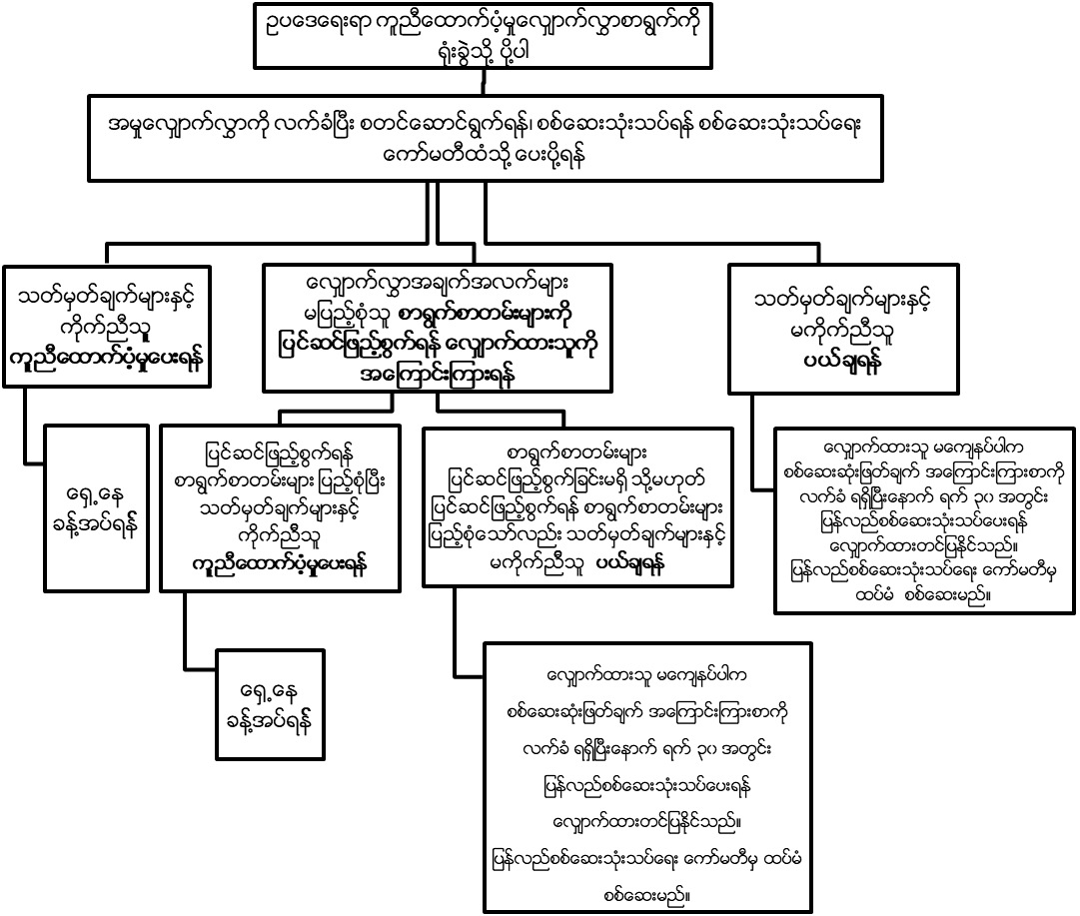
各分會地址 請將上開書面申請文件寄至您所在地或就近之分會
基隆分會 | 200001基隆市忠一路14號11樓
士林分會 | 111079台北市士林區文林路546號2樓
台北分會 | 106406台北市大安區金山南路二段200號6樓
新北分會 | 241524新北市三重區重新路四段12號5樓
桃園分會 | 330046桃園市桃園區復興路110號12樓
新竹分會 | 302099新竹縣竹北市縣政二路105號（竹北少年輔導大樓）
苗栗分會 | 360019苗栗市水源里水源路9號3樓
台中分會 | 403608台中市西區忠明南路497號7樓A室
南投分會 | 540024南投縣南投市復興路76號
彰化分會 | 510005彰化縣員林市中正路36號2樓（員林簡易庭）
雲林分會 | 632004雲林縣虎尾鎮新興路116號6樓
嘉義分會 | 600008嘉義市中山路107號2樓
台南分會 | 700005台南市中西區忠義路2段14號8樓
高雄分會 | 800301高雄市新興區中正三路25號6樓
橋頭分會 | 825203高雄市橋頭區經武路911號2樓
屏東分會 | 900044屏東縣屏東市棒球路57之1號2樓
宜蘭分會 | 268021宜蘭縣五結鄉鎮安村二結路351號
花蓮分會 | 970020花蓮市順興路12之1號
台東分會 | 950234台東市鄭州街3號7樓（銀座大樓）
澎湖分會 | 880008澎湖縣馬公市中華路100號
金門分會 | 892009金門縣金寧鄉大學路1號綜合大樓A203室
馬祖分會 | 209001連江縣（馬祖）南竿鄉介壽村14之2號

